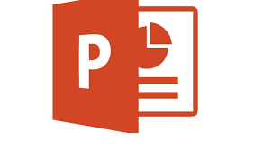
Lesbrief Hoe maak je een PowerPointpresentatie
Lesdoel
Wat ga je leren?
- Een PowerPointpresentatie maken.

Een thema kiezen
Als je PowerPoint opent, zie je en aantal thema’s en sjablonen. Een thema is een diaontwerp met bij elkaar passende kleuren, lettertype en speciale effecten, zoals schaduw en weerspiegelingen.
Hoe kies je een thema?
- Klik op het tabblad ‘bestand’ en selecteer ‘nieuw’.
- Kies een thema. Je ziet een voorbeeld van het thema en aan de rechterkant vier variaties waaruit je kunt kiezen.
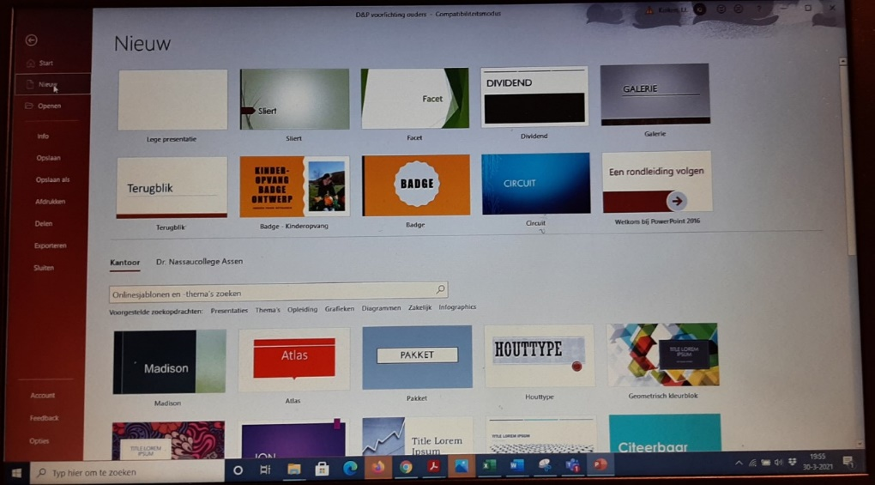
- Klik op ‘maken’. Of selecteer een kleurvariatie en klik op ‘maken’.

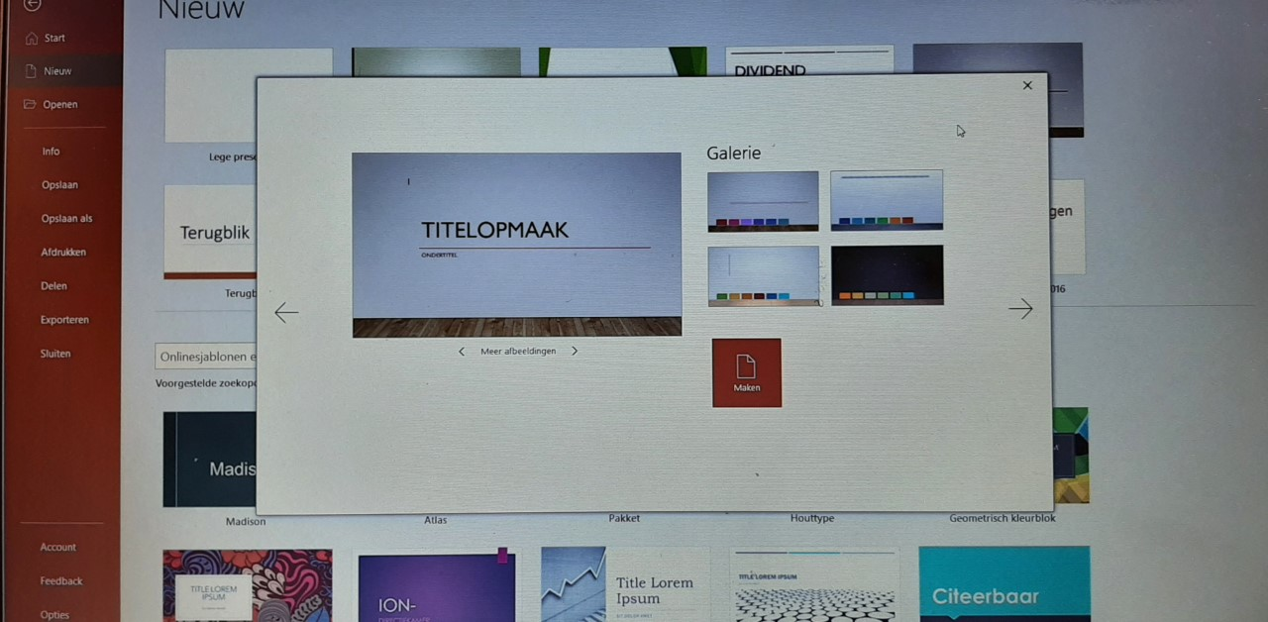

Een dia toevoegen
Een PowerPointpresentatie bestaat uit dia’s. Op iedere dia kun je contant, zoals tekst, afbeeldingen of filmpjes kwijt.
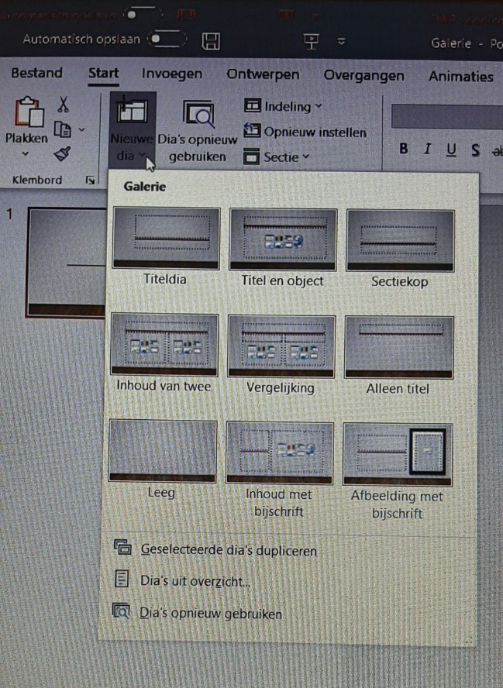
Hoe voeg je een nieuwe dia toe?
- Ga naar ‘start’.
- Klik op de onderste heft van ‘nieuwe dia’.
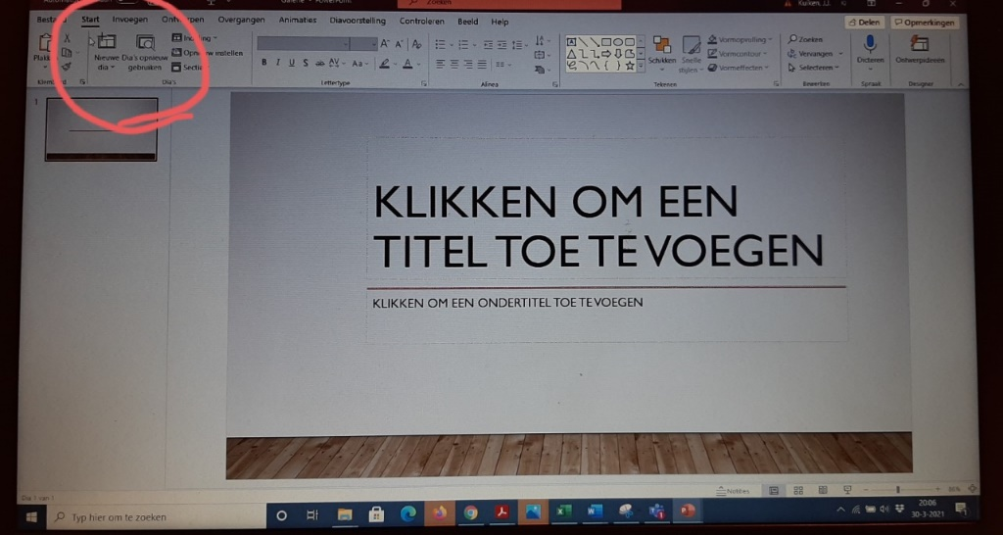
- Selecteer een dia-indeling.

Een PowerPointpresentatie opslaan
Je moet je PowerPointpresentatie opslaan, Het is verstandig om de presentatie regelmatig op te slaan. Zo voorkom je dat je je werk opnieuw moet doen als de computer vast loopt.
Hoe sla je een presentatie op?
- Ga naar het tabblad ‘bestand’ en kies ‘opslaan’.
- Selecteer of zoek een map.
- Typ in het vak ‘bestandsnaam’ een naam voor de presentatie.
- Klik op ‘opslaan’.

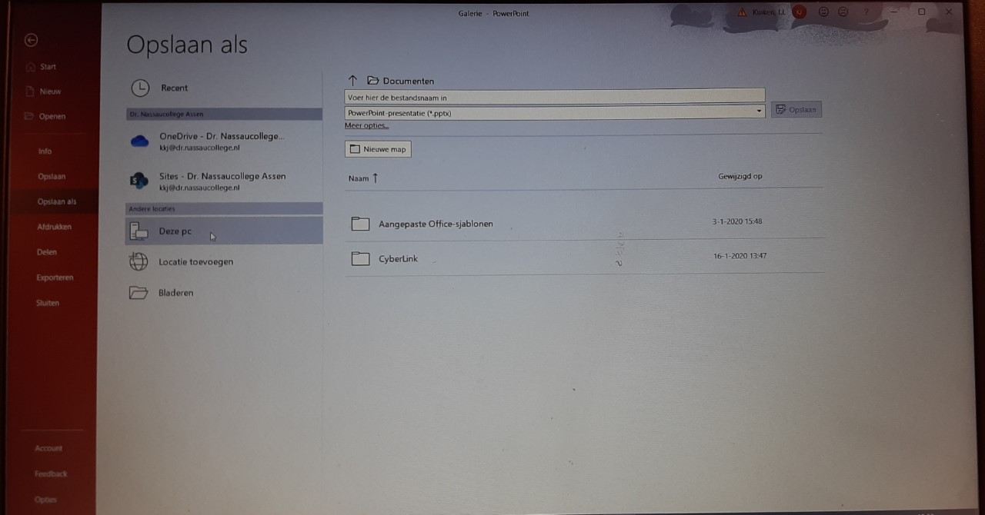

Een tekst toevoegen en opmaken
Op iedere dia kun je content plaatsen, zoals teksten.
Hoe voeg je een tekst toe?
- In de dia staan vaak tekstblokken aangegeven. Door in een tekstblok te klikken, kun je beginnen met typen.
Je kunt de tekst een eigen opmaak geven, zoals lettergrootte en lettertype. Ook kun je de kleur aanpassen en teksteffecten toepassen.
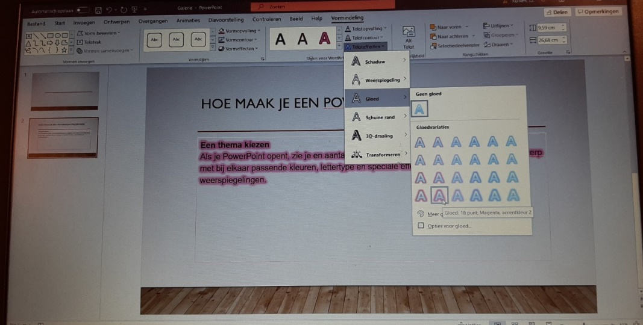

Hoe maak je een tekst op?
- Selecteer de tekst.
- Ga naar ‘hulpmiddelen voor tekenen’ en kies voor ‘opmaak’.
- Wil je de kleur van de tekst wijzigen? Kies dan voor ‘tekstopvulling’ en kies een kleur.
- Wil je de kaderkleur wijzigen? Kies dan voor ‘tekstkader’ en kies een kleur.
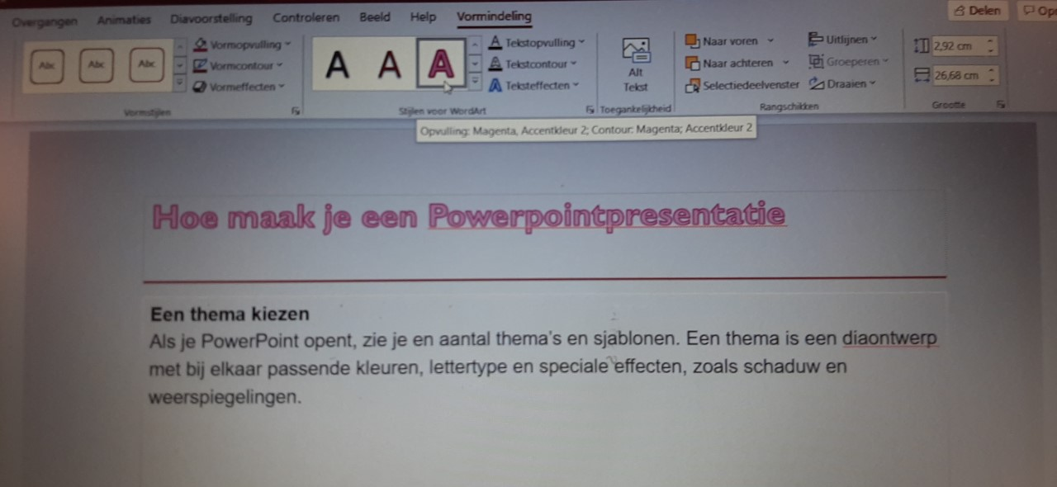
- Wil de tekst een effect geven? Kies dan voor ‘teksteffecten’ en kies een effect.

Afbeeldingen toevoegen
Op iedere dia kun je content plaatsen, zoals een afbeelding.

Hoe voeg je een afbeelding toe?
- Selecteer het tabblad ‘invoegen’.
- Staat de afbeelding die je wilt invoegen opgeslagen op jouw computer? Kies dan voor ‘afbeeldingen’. Blader naar de juiste afbeelding en kies ‘invoegen’.
- Wil je een afbeelding van het internet? Kies dan voor ‘onlineafbeeldingen’. Gebruik het zoekvlak om een afbeelding te vinden. Kies vervolgens op ‘invoegen’.
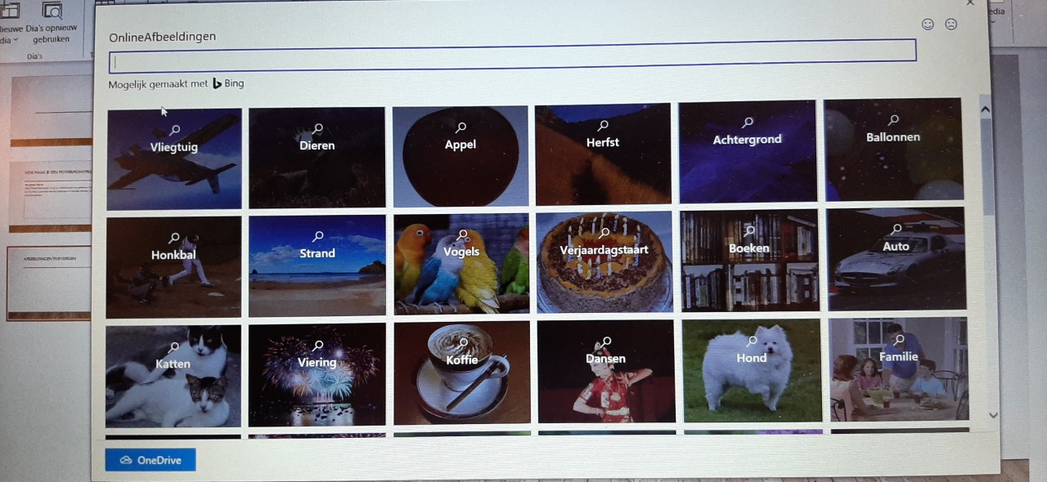

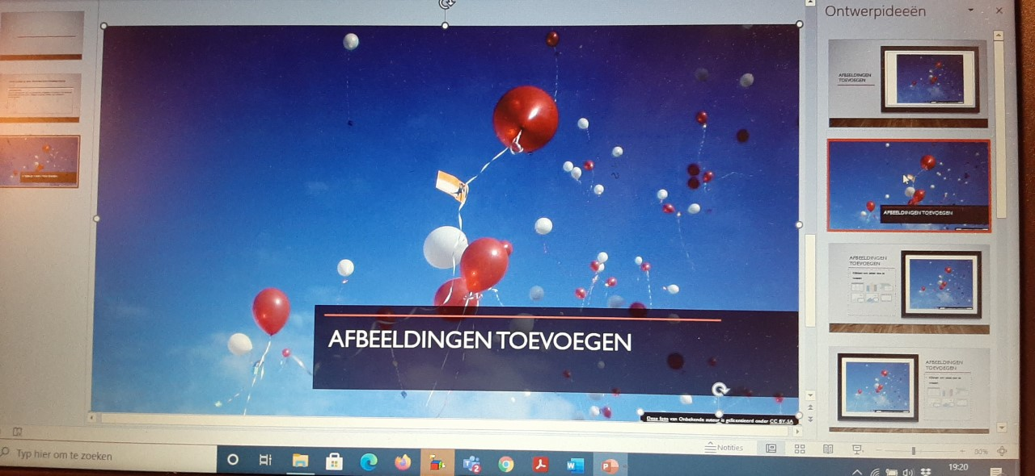

Sprekersnotitie invoegen
Het is niet verstandig om een dia vol met tekst te zetten. Handige feiten en aantekeningen kun je toevoegen aan sprekersnotities. Dit is een soort geheugensteuntje voor tijdens de presentatie.
Hoe voeg je sprekersnotities toe?
- Klik onder aan het venster op ‘notities’ om het notitievenster te openen.
- Klik in het venster ‘notities’ onder de dia.
- Typ je notities.
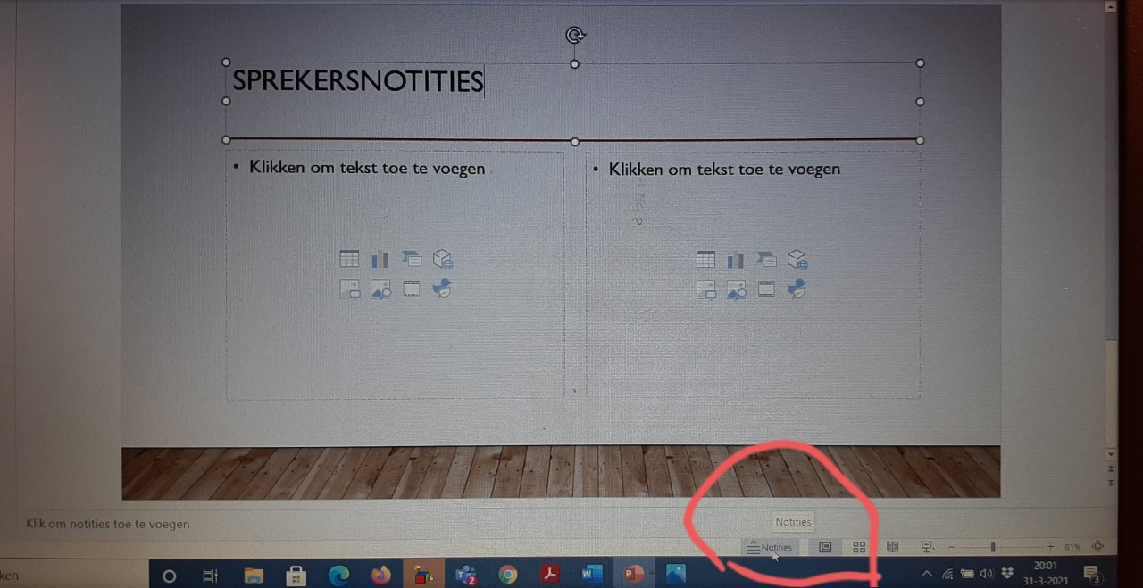

De presentatie houden
Is je PowerPointpresentatie klaar? Dan is het nu tijd om de presentatie te houden.

Hoe houd je de presentatie?
- Wil je de presentatie starten bij de eerste dia? Klik dan in de groep ‘diavoorstelling starten’ op ‘vanaf begin’.
- Wil je de presentatie niet vanaf de eerste dia beginnen? Ga dan op de dia staat waarmee je de presentatie wel wil beginnen. Klik dan op ‘vanaf huidige dia’.


